

源代码阅读与社会注释系统2
体系结构设计报告

文件状态：  [ ] 草稿  [√] 正式发布  [ ] 正在修改 | 文件标识： | 软件体系结构设计报告
文件状态：  [ ] 草稿  [√] 正式发布  [ ] 正在修改 | 当前版本： | 1.0
文件状态：  [ ] 草稿  [√] 正式发布  [ ] 正在修改 | 作 者： | 陈斌
文件状态：  [ ] 草稿  [√] 正式发布  [ ] 正在修改 | 完成日期： | Year-Month-Day
浙江工商大学
计算机与信息工程学院·软件工程系
版 本 历 史

版本/状态 | 作者 | 参与者 | 起止日期 | 备注
1.0 | 陈斌 |  | 2013/5/27

目 录
0. 文档介绍 4
0.1 文档目的 4
0.2 文档范围 4
0.3 读者对象 4
0.4 参考文献 4
0.5 术语与缩写解释 4
1. 系统概述 5
2. 设计约束 5
3. 设计策略 5
4. 系统总体结构 5
5. 子系统N的结构与功能 6
6. 开发环境的配置 6
7. 运行环境的配置 6
8. 测试环境的配置 6
9. 其它 6

0. 文档介绍

0.1 文档目的
本文档是最终的概要设计文档，把系统需求转换为系统设计；主要说明设计方，技术路线，系统体系结构，功能分配，模型设计，接口设计。为日后详细设计提供基础。

0.2 文档范围
本文档适用于整个项目开发周期。

0.3 读者对象
项目组长，项目负责小组，各功能模块负责人及程序员。

0.4 参考文献

0.5 术语与缩写解释
缩写、术语 | 解 释
SPP | 简并行过程（Simplified Parallel Process）
PM | 项目管理(project management)
实体 | 实体是一个可持久化的域对象，比如电脑、书等。
数据字典 | 对数据流程图中对象的详细描述

系统概述
1.1 概述
源代码阅读与社会注释系统将上传源码，源码注释，注释评价等各项前后台功能结合在一起，通过该系统，用户可以实现用户注册、用户个人信息管理、优秀源代码阅读、对源码进行注释以及对他人注释进行评价等一系列操作。

1.2功能概述
- 系统前台
1、用户注册
用户通过填写用户名、密码、QQ号以及邮箱进行注册，只有注册成功才能进入该系统。

- 用户登录
用户通过填写用户名和密码登陆。

- 用户个人信息管理
登录到系统的用户可以查看自己的个人信息，必要时可以对个人信息进行修改和添加。

- 用户密码修改
用户密码修改独立于用户个人信息修改，这是为了提高安全性。用户输入新密码并进行确认后，可以修改自己的密码

- 查看工程代码
用户点击工程，系统会将工程展开，用户可以点击cs等文件进行代码阅读。
- 源码注释
用户选择头行和尾行，在弹出的注释框中填写注释。
- 系统后台
- 工程管理
1.1 查看所有工程
用户点击“所有工程”，可以查看该系统目前所有工程。

1.2 新增工程
用户通过填写工程名，选定工程分类（桌面程序、手机程序、游戏程序以及Web应用），然后补充工程简介来创建新工程。

1.3 上传源码
用户选择要上传的源码所属的工程，然后选择源码文件，点击上传按钮即可完成这项操作。如果选择清空原工程，系统会自动删除之前上传的工程。
- 用户管理
2.1 查看所有用户
点击用户列表，即可查看当前所有注册的用户，可对用户进行编辑和删除操作。
2.2 编辑用户
点击用户列表，可对用户进行编辑操作。
2.3 删除用户
点击用户列表，可对用户进行删除操作。
2.4 添加用户
系统支持后台手动添加用户，通过填写用户名、密码以及QQ号，然后选择该用户是否拥有管理员权限即可完成添加用户操作。

- 注释管理
3.1 查看所有注释
点击注释列表，即可查看当前所有的注释。点击一条注释，可手动对注释进行推荐或者取消推荐的操作。

- 评论管理
4.1 查看所有评论
点击评论列表，即可查看当前所有评论。

2. 设计约束
2.1 需求约束
- 该产品由主界面，登陆界面，管理员界面所组成。
- 设备要求：可上网的PC机，浏览器。
- 软件要求：windows平台操作系统，相关库函数齐全。
- 本系统的最终用户为广大IT从业以及IT专业的在校大学生，使用者必须掌握计算机的基本操作，基本的登陆方法，以及基本的编程语言知识。
2.2 接口约束
一、用户界面设计规则
用户接口：采用Windows的通用图形界面，对用户友好，且必须对鼠标键盘提供支持，界面设计应遵循：
1、尽量保持一致性：界面规范应遵循MS Windows软件界面的规范
2、设计完整的对话过程：系统的每一次对话都应该有明确的次序：开始、中间处理过程、结束
3、提供简单的错误处理机制
4、提供信息反馈：用多种信息提示用户当前软件运行状态，软件界面元件的功能
6、界面风格要保持一致，色彩的深浅搭配合理，字的大小、颜色、字体要相同，除非是需要艺术处理或有特殊要求的地方。

二、内部接口设计
由于数据库的独特性，其数据库内部不需要特别设计接口。内部模块之间需要建立接口，方便其他模块进行调用。表现层模块可调用业务层模块接口，业务层模块可调用数据持久层接口，公共模块接口可任意被其他模块调用。

2.3 质量约束
主要质量属性 | 详细要求
正确性 | 需要按照需求要求实现功能
健壮性 | 应连可以连续工作24小时并保持稳定，在输入条件错误或者误操作后可以有正确的处理方式并保持稳定。
可靠性 | 系统运行稳定，包括系统软件故障恢复策略、硬件故障恢复策略、软件自身容错策略、软件备份策略和软件恢复策略等
性能，效率 | 一般操作的响应时间在0.1～3秒内
易用性 | 用户友好，操作简便
清晰性 | 业务流程明确、规范
安全性 | 前台服务机内部Intranet访问，不与Internet 建立连接  用户口令安全加密  合理授权，不同级别的用户仅能在自己的权限内操作
可扩展性 | 可在当前需求基础之上进行功能上的扩展
兼容性 | 可运行在大多数主流的操作平台上
可移植性 | 可运行在大多数主流的操作平台上
可维护性需求 | 系统提供系统管理和维护，方便客户进行可配置化的管理

3. 设计策略
3.1 体系结构风格
主要从三种体系结构风格分层结构、C/S客户端/服务器风格、浏览器/服务器（B/S）风格当中讨论。
分层系统: 所谓分层式体系结构，是按层次组织软件的一种软件体系结构，其中每一层软件建立在低一层的软件层上。分层系统结构非常清晰,由于是分层设计,因此对系统进行改动时,只需改动相应的那一层,因而便于系统的维护，而且由于每一层都定义了规范及与相邻层之间的接口,因此可用不同方法实现 。分层结构的主要特征是第J层的服务只被第J+1层使用——层之间没有进一步的依赖关系。用户对层N产生需求，但层N不能独立完成这个请求，所以它调用层N-1的相应操作服务。在处理过程中又进一步向层N-2发出请求，以此类推，最终达到层1。

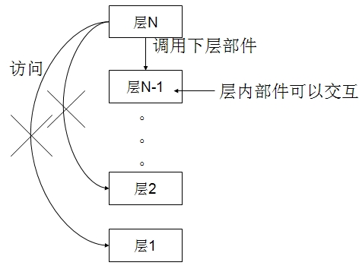

缺点：层与层之间的划分没有统一的标准，合理性不能过早的判定。对于这一个不太复杂且规模不大的系统来说，把太多的精力放在追求与层次的划分，层次的接口设计就有些得不偿失了。而且与C/S客户端/服务器风格、浏览器/服务器（B/S）风格相比，由于分层结构中不允许跨层的调用，对于某一个很小的功能动作必要时也必须逐层调用，增加了许多不必要的工作，效率被降低了。

C/S客户端/服务器风格：C/S软件体系结构是基于资源不对等，且为实现共享而提出来的,由三个主要组成部分：数据库服务器、客户应用程序和网络。C/S 体系结构具有强大的数据操作和事务处理能力，系统中不同类型的任务分别由客户机和服务器承担,有利于发挥不同机器平台的优势，模型思想简单，易于人们理解和接受。并且支持分布式、并发环境，可以有效地提高资源的利用率和共享。

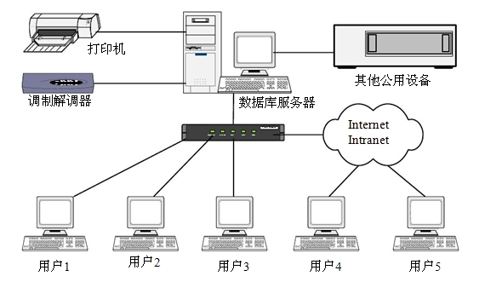

在C/S体系结构中，系统中的功能构件充分隔离，客户应用程序的开发集中于数据的显示和分析，而数据库服务器的开发则集中于数据的管理，不必在每一个新的应用程序中都要对一个DBMS进行编码。将大的应用处理任务分布到许多通过网络连接的低成本计算机上，以节约大量费用。但是随着程序开发的不断深入，也暴露了一些缺点，C/S体系结构对客户端软硬件的配置要求过高，而本系统中大多是校园公共服务系统，要求设备廉价耐用，显然开发此种体系结构风格成本的较高，不是某些私人企业所能承受的，不适于本系统的开发。进一步讨论还得出以下缺点，由于客户端与服务器多是一对多的关系，在完成服务端的设计之外，还要花费大量的精力来完成客户端的设计，客户端显得庞大臃肿。这样在软件维护升级方面要困难得多，其他的诸如用户界面风格不一，使用繁杂，不利于推广使用，软件移植困难，新技术不能轻易应用的缺点对校园管理者来讲，负担太重，短时间内也不易解决。

浏览器/服务器（B/S）风格: B/S体系结构主要是利用不断成熟的WWW浏览器技术，结合浏览器的多种脚本语言，用通用浏览器就实现了原来需要复杂的专用软件才能实现的强大功能，并节约了开发成本。从某种程度上来说，B/S结构是一种全新的软件体系结构。

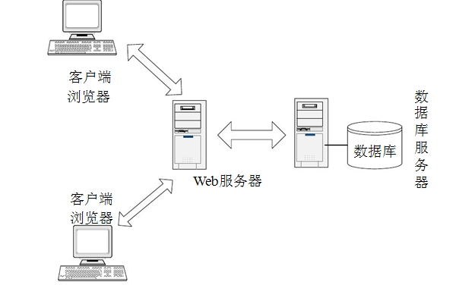

基于B/S体系结构的软件，系统安装、修改和维护全在服务器端解决。相对于Ｃ／Ｓ风格中的客户端庞大，不易维护的缺点，用户在使用系统时，仅仅需要一个浏览器就可运行全部的模块，真正达到了“零客户端”的功能，很容易在运行时自动升级。也不会像Ｃ／Ｓ风格那样需要高额的维护费用了。B/S体系结构还提供了异种机、异种网、异种应用服务的联机、联网、统一服务的最现实的开放性基础。
当然B/S体系结构也存在缺点如：缺乏对动态页面的支持能力，没有集成有效的数据库处理功能；系统扩展能力差，安全性难以控制；应用系统，在数据查询等响应速度上，要远远地低于C/S体系结构。但是结合本系统的实际情况可知道，这些困难是可以克服的，如虽然它的响应速度不如C/S，但是对于校园来讲，平时学生登陆的人数比较少，基本是维护人员，所以速度在大多数时候还是能够保证的。学生的信息变动幅度一般不会大，且宿舍体制也不会频繁变动，所以系统一经完成，基本上就能够满足需求，系统扩展方面要求不是太高。
所以综合以上多方面的考虑，选择B/S浏览器/服务器风格最能适合本系统的实际情况。

3.2 设计方法
原型设计
原型在基本要求定义之后，利用先进的软件工具和可见的开发环境, 和迅速建立对象系统的一个原型。然后提供给客户试验使用。当得到反馈, 我们做一些修复和改动，再开始新版本产品的开发。重复这个过程直到我们得到我们的顾客的满意。在这个过程期间, "原型" 的系统将转向"最终版本" 。 大多数不重复利用组件将采取原型方式设计。最重要的问题的当中一个是怎么减少风险。瞄准风险也许带来由实用不定的要求、要求误解, 和重要实用作用; 解决了解的区别, 评估技术计划在开发中, 减少产品提议时间, 提高必要条件分析质量, 减少开发周期和开发费用。
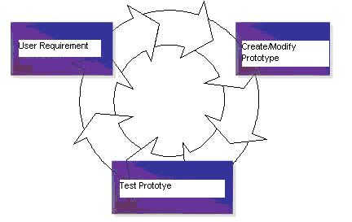
Picture 3-1

3.3关键技术
C#
C#是微软公司发布的一种面向对象的、运行于.NET Framework之上的高级程序设计语言。并定于在微软职业开发者论坛(PDC)上登台亮相。C#是微软公司研究员Anders Hejlsberg的最新成果。C#看起来与Ja
va有着惊人的相似；它包括了诸如单一继承、接口、与Java几乎同样的语法和编译成中间代码再运行的过程。但是C#与Java有着明显的不同，它借鉴了Delphi的一个特点，与COM（组件对象模型）是直接集成的，而且它是微软公司 .NET windows网络框架的主角。
ASP.NET
ASP 是一项微软公司的技术，是一种使嵌入网页中的脚本可由因特网服务器执行的服务器端脚本技术。 指 Active Server Pages（动态服务器页面） ，运行于 IIS 之中的程序 。

3.4扩展策略
在界面设计版图中保留部分简介空隙留待业务扩展开发需要，数据库表的建造时保留对数据的扩展的需求，便于日后的网站扩展之用。而且为了方便系统在将来扩展功能，平台子系统中都采用继承的抽象设计。

3.5 复用策略
对于网站各方面的数据保留，便于日后数据已经网络的复用。业务逻辑对组件模型进行了封装，在子系统视图的粒度上，每个子系统都是一个独立的、可复用的组件；在业务逻辑视图的粒度上，平台系统的业务逻辑被封装成了一个独立于用户接口与数据库实体，从而实现了完整业务逻辑的复用，降低了开发、维护成本。

系统总体结构
在对系统的需求分析基础上，对系统整体结构进行了设计，此系统总体结构图如下。

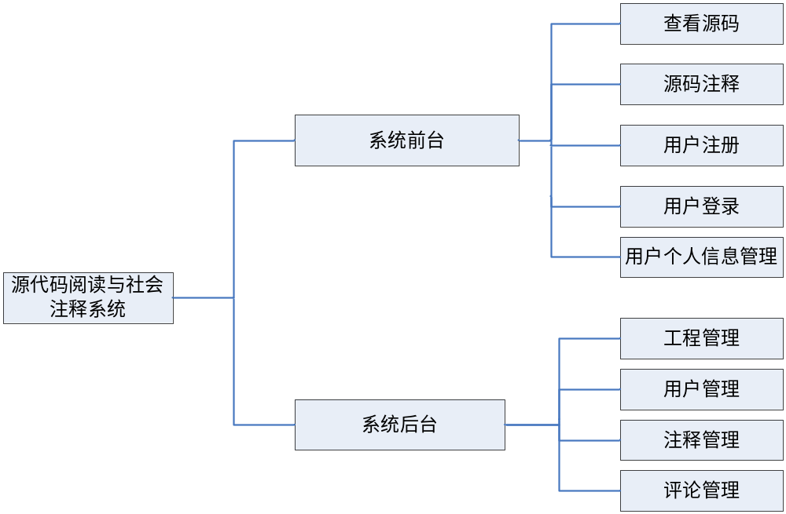
从结构图可以看出，系统体系结构由前台和后台两个独立的模块组成。这样分解使得系统脉络清晰，结构明朗，一目了然。无论是开发人员还是测试人员都不需要将时间花在理解体系结构上，而可以将精力投入到本职工作中。

为了进一步说明系统的体系框架，对系统的两大主要功能模块进行了详细的设计，各自的功能结构图如下所示：
前台管理体系结构图：

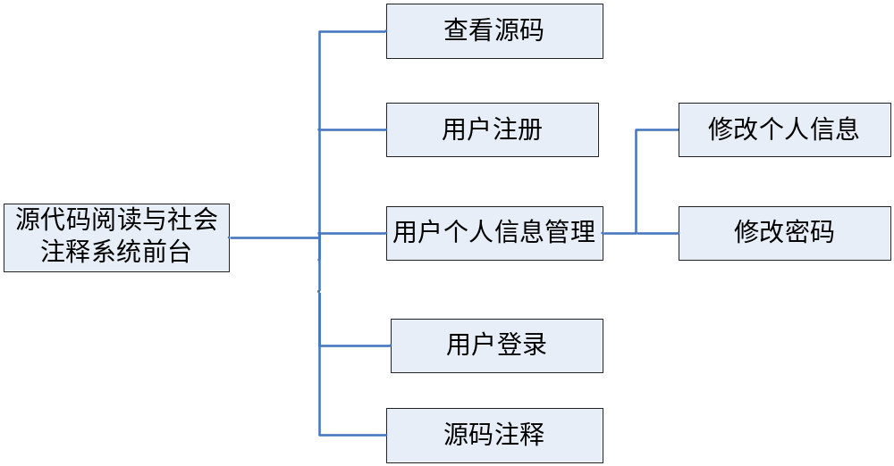

后台管理体系结构图：

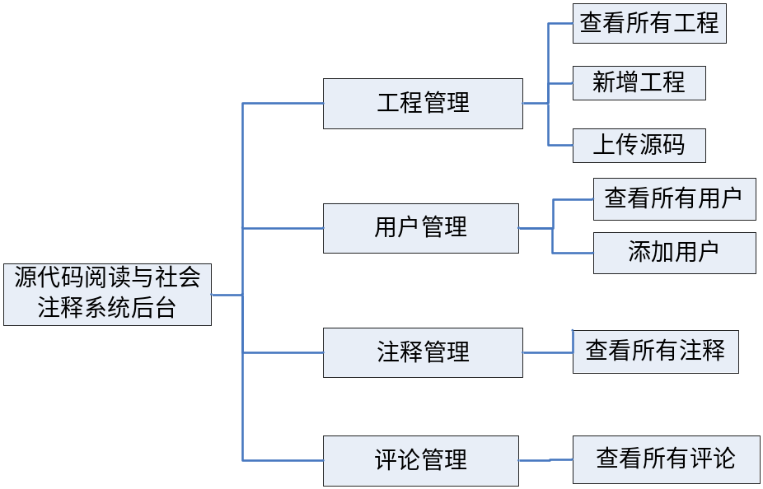

4.1 逻辑设计
根据用户需求分析的结果，我们将选课管理系统分为前台管理系统和后台管理系统，然后对其进一步划分为多个独立的子系统，据此：
1、以用户使用的观点来看，系统在采用B/S结构模型。
2、以业务逻辑设计的视角来看，系统采用的是分层体系结构模型。

4.2 用户接口逻辑设计
客户端系统采用的是典型的B/S结构模型实现，即只实现基本的用户界面。而系统功能实现在服务器端，以提高系统的易维护性、安全性。

4.3 物理设计
根据系统运行的硬件要求，建立系统运行的环境，保证系统能正常在服务器上运行。

5. 子系统N的结构与功能

通过对源代码阅读和社会注释系统总体框架的分析，其各个模块的结构和功能说明如下：

模块1：用户注册

功能标识 | B1 | 功能名称 | 用户注册 | 系统名称 | 源代码阅读和社会注释系统
功能描述 | 用户填写用户名、密码以及QQ号进行注册，注册成功才能进入系统。
输入项 | 用户名、密码等注册信息
处理描述 | - 用户输入注册信息  - 提交注册信息给后台  - 完成注册
输出项 | 注册结果
运行环境 | 无特殊要求

模块2：用户登录

功能标识 | B2 | 功能名称 | 用户登录 | 系统名称 | 源代码阅读和社会注释系统
功能描述 | 用户输入用户名和密码登录
输入项 | 用户名、密码
处理描述 | - 用户输入用户名和密码  - 系统显示登录结果
输出项 | 登录结果
运行环境 | 无特殊要求

模块3：用户个人信息管理

功能标识 | B3 | 功能名称 | 用户个人信息管理 | 系统名称 | 源代码阅读和社会注释系统
功能描述 | 登录到系统用户可以查看自己的个人信息，必要时可以对个人信息进行修改
输入项 | 个人信息查询请求
处理描述 | - 用户查看个人信息  - 编辑个人信息，提交后台审核  - 根据后台反馈信息，完成修改
输出项 | 修改结果
运行环境 | 无特殊要求

模块4：用户密码修改
功能标识 | B4 | 功能名称 | 用户密码修改 | 系统名称 | 源代码阅读和社会注释系统
功能描述 | 登录到系统用户可以对密码进行修改
输入项 | 个人密码修改查询
处理描述 | 1 用户查看密码  2 输入新密码，提交后台审核  3 根据后台反馈信息，完成修改
输出项 | 修改结果
运行环境 | 无特殊要求

模块5：查看功能代码

功能标识 | B5 | 功能名称 | 查看代码 | 系统名称 | 源代码阅读和社会注释系统
功能描述 | 登录到系统用户可以查看已经提交的功能代码
输入项 | 个人代码查看请求
处理描述 | 1 用户登录系统  2 用户点击工程，查看代码
输出项 | 工程源码
运行环境 | 无特殊要求

模块6：用户注释

功能标识 | B6 | 功能名称 | 用户注释 | 系统名称 | 源代码阅读和社会注释系统
功能描述 | 登录到系统用户可以对工程源码进行注释
输入项 | 源码注释请求
处理描述 | 1 用户登录系统  2 用户查看源码  3 用户查看源码后对源码进行注释
输出项 | 注释结果
运行环境 | 无特殊要求

模块7：查看所有工程

功能标识 | B7 | 功能名称 | 查看所有工程（后台） | 系统名称 | 源代码阅读和社会注释系统
功能描述 | 以管理员登录系统，可以在后台查看所有工程
输入项 | 工程查看请求
处理描述 | 1 管理员登录后台  2 管理员查看所有工程
输出项 | 所有工程
运行环境 | 无特殊要求

模块8：管理员新增工程

功能标识 | B8 | 功能名称 | 管理员新增工程（后台） | 系统名称 | 源代码阅读和社会注释系统
功能描述 | 管理员登陆系统，可以在后台新增工程
输入项 | 工程名，工程分类，工程简介
处理描述 | 1 管理员登录后台  2 点击新增工程  3填写工程名，选择工程分类，补充工程简介  4 提交
输出项 | 新增的工程
运行环境 | 无特殊要求

模块9：上传源码

功能标识 | B9 | 功能名称 | 管理员上传源码（后台） | 系统名称 | 源代码阅读和社会注释系统
功能描述 | 登管理员登录系统，可以选择工程上传源码
输入项 | 源码上传请求
处理描述 | 1 管理员后台登陆系统  2 选择工程，点击浏览，选择该工程源码  3 点击上传  4 等待后台反馈
输出项 | 源码上传
运行环境 | 无特殊要求

模块10：查看所有用户

功能标识 | B10 | 功能名称 | 管理员查看所有用户（后台） | 系统名称 | 源代码阅读和社会注释系统
功能描述 | 登管理员登录系统，可以查看所有用户
输入项 | 查看所有用户请求
处理描述 | 1 管理员后台登陆系统  2 点击用户列表，即可查看所有用户
输出项 | 所有用户
运行环境 | 无特殊要求

模块11：编辑用户

功能标识 | B11 | 功能名称 | 管理员编辑用户（后台） | 系统名称 | 源代码阅读和社会注释系统
功能描述 | 登管理员登录系统，可以选择用户进行编辑
输入项 | 用户编辑请求
处理描述 | 1 管理员后台登陆系统  2 在用户列表选择用户  3 点击编辑  4 填写相关信息  5 提交
输出项 | 用户新信息
运行环境 | 无特殊要求

模块12：删除用户

功能标识 | B12 | 功能名称 | 管理员删除用户（后台） | 系统名称 | 源代码阅读和社会注释系统
功能描述 | 登管理员登录系统，可以删除用户
输入项 | 删除请求
处理描述 | 1 管理员后台登陆系统  2 点击用户列表  3 选择用户进行删除
输出项 | 无
运行环境 | 无特殊要求

模块13：管理员添加用户

功能标识 | B13 | 功能名称 | 管理员添加用户（后台） | 系统名称 | 源代码阅读和社会注释系统
功能描述 | 登管理员登录系统，可以添加用户
输入项 | 用户名，密码，QQ号
处理描述 | 1 管理员后台登陆系统  2 点击新增用户  3 输入用户名，密码，QQ号  4 提交
输出项 | 新用户
运行环境 | 无特殊要求

模块14：注释管理

功能标识 | B14 | 功能名称 | 管理员查看所有注释（后台） | 系统名称 | 源代码阅读和社会注释系统
功能描述 | 登管理员登录系统，可以查看所有注释
输入项 | 注释查看请求
处理描述 | 1 管理员后台登陆系统  2 点击注释列表，即可查看所有注释
输出项 | 注释列表
运行环境 | 无特殊要求

模块15：评论管理

功能标识 | B15 | 功能名称 | 管理员查看所有评论（后台） | 系统名称 | 源代码阅读和社会注释系统
功能描述 | 登管理员登录系统，可以查看所有评论
输入项 | 评论查看请求
处理描述 | 1 管理员后台登陆系统  2 点击评论列表，即可查看所有评论
输出项 | 评论列表
运行环境 | 无特殊要求

6. 开发环境的配置
提示：说明本系统应当在什么样的环境下开发，有什么强制要求和建议？

类别 | 标准配置 | 最低配置
计算机硬件 | 2G 内存，250 GB 硬盘，鼠标，键盘，打印机 | 2G 内存，250 GB 硬盘，鼠标，键盘，打印机
软件 | Windows NT /2000或更高  IIS6以上  Net Framwork 4.0  Sql Server2005 | Windows NT /2000或更高  IIS6以上  Net Framwork 4.0  Sql Server2005
网络通信 | 可联网 | 可联网
其它

7. 运行环境的配置
类别 | 标准配置 | 最低配置
计算机硬件 | 2G 内存，250 GB 硬盘，鼠标，键盘，打印机 | 2G 内存，250 GB 硬盘，鼠标，键盘，打印机
软件 | Windows NT /2000或更高  IIS6以上  Net Framwork 4.0  Sql Server2005 | Windows NT /2000或更高  IIS6以上  Net Framwork 4.0  Sql Server2005
网络通信 | 可联网 | 可联网
其它

8. 测试环境的配置
本系统测试的环境要求和建议
1.符合软件运行的最低要求。测试环境首先要保证支撑软件的正常运行。
2.选用比较普及的操作系统和软件平台。例如，一个软件若声称支持“Windows9X/ME/NT Workstation/2000 professional”和“MS Office 97/2000/XP”，一般我们会采用如“Windows 2000professional+MS Office 2000”的流行环境。
3.无毒的环境。利用有效的正版杀毒软件检测软件环境，保证测试环境中没有病毒。
4.营造相对简单、独立的测试环境。除了操作系统，测试机上只安装软件运行和测试必需的软件，以免不相关的软件影响测试实施。
5.单元测试、集成测试环境与开发相同。系统测试、验收测试环境和运行环境相同或相似。

9. 其它
本文档最终下发之后，设计人员要严格按照文档要求设计系统模块，要分清模块的层次联系，做好接口设计，如有比较好的建议或者实现中遇到难解的问题可以联系我们，我们会积极回应，作出相应的对策。

